
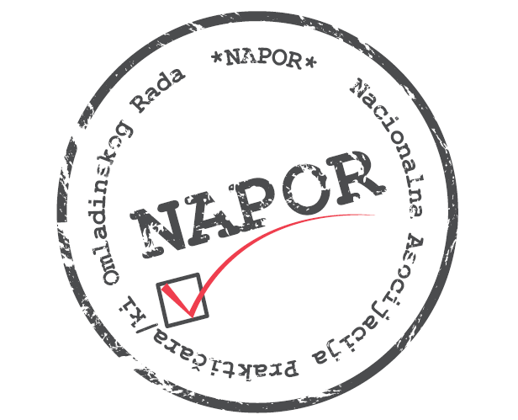
„ЕТИКЕте“
* Пријавни формулар за избор чувара/ке етичког кодекса у омладинском раду*
Основни подаци | Назив организације
Основни подаци | Адреса
Основни подаци | И-мејл
Основни подаци | Веб адреса
Основни подаци | Телефон
Основни подаци | Заступник/ца
Етички кодекс и организација
Молимо Вас да наведете да ли ваша организација има развијене процедуре за заштиту и безбедност младих, као и годину усвајања процедуре.
Опишите процедуру на нивоу организације за упонавање са Етичким кодексом за младе, волонтере, запослене у организацији.
Опишите процедуру на нивоу организације у случају кршења Етичког кодекса.
Кандидат/киња за чувара/ку етике у омладинском раду
Основни подаци | Име и презиме кандидата/киње
Основни подаци | Адреса
Основни подаци | И-мејл
Основни подаци | Телефон
Молимо Вас да опишете етичке дилеме са којима сте се сусретали током 2018. године и наведете на који начин сте реаговали у тим ситуацијама.
Молимо Вас да наведете шта Вас мотивише да се бавите темом етике у омладинском раду?
У којим ванредним околностима бисте одступили од принципа етике у омладинском раду и зашто?
Простор за додатну информацију/е коју сматрате важном (мишљење младих, мишљење колега...)

Молимо Вас да уз пријаву доставите горе описане процедуре које су развијене на нивоу организације.
НАПОМЕНА: Садржај формулара биће третиран као поверљива документација и прослеђен само члановима/ицама СЕП-а који ће изабрати чувара/ку етичког кодекса.

Пријавни образац и документацију је неопходно послати најкасније до 12. новембра 2018. до 17.00 часова на мејл: office@napor.net

Потпис овлашћене особе:
МП (може и електронски)

